Урок № 45

6 клас

Тема: Гімнастика;;доджбол

Завдання:

1.Повторити на комплекс ЗРВ №5;

2.Повторити комплекс вправ для розвитку сили №5;

3.К П по історії та правилам гри у доджбол.

Хід занять:

1. Повторити комплекс ЗРВ №5

<https://www.youtube.com/watch?v=KlUuqo5O92w>

2.Повторити комплекс вправ для розвитку сили №5;

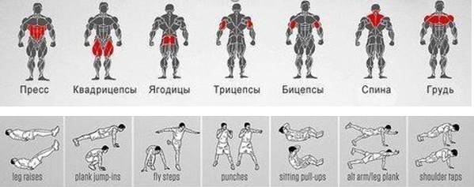

3.К П по історії та правилам гри у доджбол

1.Коли і де виникла гра у доджбол?

2.Які розміри майданчика?

3.Яка кількість гравців у команді?

4.Коли були написані перші правила гри?

5.Яка тривалість гри?

6.Що буде. коли гравець піймає м’яч, кинутий в нього?

7.Коли гравець вважається вибитим?

8.Коли дозволяється вибитому гравцю повернутися до гри?

9.Скільки часу дозволено тримати м’яч?

10.Коли призначається « розбірка»?

Домашнє завдання: дати відповіді на КП.